ЧИТАННЯ
4клас

Урок 22. Хто співає з чужого голосу, той назавжди втратив свій власний.
Ю. Ярмиш «Як Солов’ятко вскочило у біду»
Мета: удосконалювати навички правильного і виразного читання, вміння працювати самостійно; розвивати читацькі навички; збагачувати словник учнів; формувати оцінні судження; прищеплювати любов до рідного слова, мови.
ХІД УРОКУ
I. Організація класу
Девіз уроку:
Будьмо дружно працювати,
Про соловейкову біду читати.
II. Вправи для вдосконалення читацьких навичок
1.Вправа для розвитку мовленнєвого апарату. Робота зі скоромовкою.
Має втіху Солов’їха:
Солов’ята — всі у тата.
Всі співучі, голосисті,
Всі із хистом, всі артисти.
2. Робота над чистомовкою.
Ло-ло-ло — Солов’ятко гарно співало,
Ло-ло-ло — на світанку у сусідні ліси вирушало.
Ло-ло-ло — воно там своє мистецтво виявило,
Ло-ло-ло — тому що голосами різних птахів співало.

3. Читання слів-пірамід.

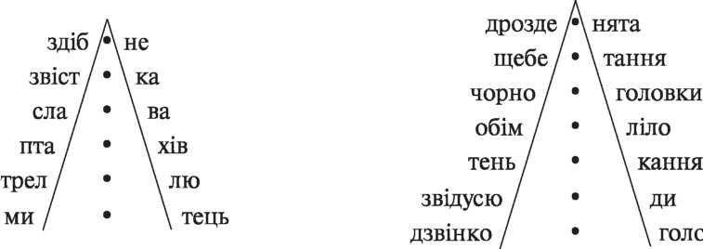
6. Читання слів із пропущеними голосними.
сп_в (і а є)
л_с (i)
з_л_в тьс_ (аиаєя)
тр_лл_ (і ю)
пт_ш_н_ (аея)
щ_б_т_л_ (ееа о)
зд_бн_ (іе)
с_л_в_йк_ (ооео)
7. Утворити нові слова з літер слова запрошували.
8. Читання слів-анаграм (за варіантами).
псіакв (співак) аймувн (майнув) днірйи (рідний)
ісл (ліс) івспцье (співець) олпеівт (полетів)
ітльоног (літнього) ов’осля (солов'я)
III. Ознайомлення з темою уроку
Загадка
В мене є великий хист,
Я співаю, як артист.
Спів мій радісний усюди
Дуже люблять слухать люди. (Соловей)
IV. Опрацювання казки Ю. Ярмиша «Як Солов’ятко вскочило у біду»
1. Первинне ознайомлення зі змістом твору.
— Про кого розповідається у цьому творі?
— Чим Солов’ятко відрізнялося від інших птахів?
2. Словникова робота.
3. Самостійне читання твору учнями (мовчки).
— Як довго тривали описані події?
4. Читання казки учнями вголос «ланцюжком».
— Чому Солов’ятко вскочило у біду?
5. Гра «Прочитайте».
— Чим здивувало Солов’ятко птахів лісу?
— Чому спочатку всі птахи захоплювалися співом Солов’ятка?
— Як проминуло літо у Солов’я?
— Як зустріли співака слухачі?
6. Гра «Розвідники».
1) Скільки разів автор вжив слово «солов’ятко»? (На с. 104 — І варіант; на с. 105 — II варіант)
2) Дібрати до слів іменники (по рядах).
Здібне — (пташеня)
рознеслася — (звістка)
підхопили — (вівчарики)
нечуваний — (талант)
лісового — (народу)
літнього — (солов'я)
7. Складання плану казки (робота в групах).
8. Творчий переказ частин казки.
Детальний переказ частини «Слава Солов’ятка».
Детальний переказ частини «Прощальний концерт Солов’ятка».
9. Визначення головної думки казки.
10. Поясніть, як розумієте вислів.
Хто не любить своєї рідної мови, солодких святих звуків свого дитинства, той не заслуговує на ім’я людини.
V. Домашнє завдання с.103-106
— Підготувати переказ казки.
— Скласти характеристику Солов’ятка.
VI. Підсумок уроку

